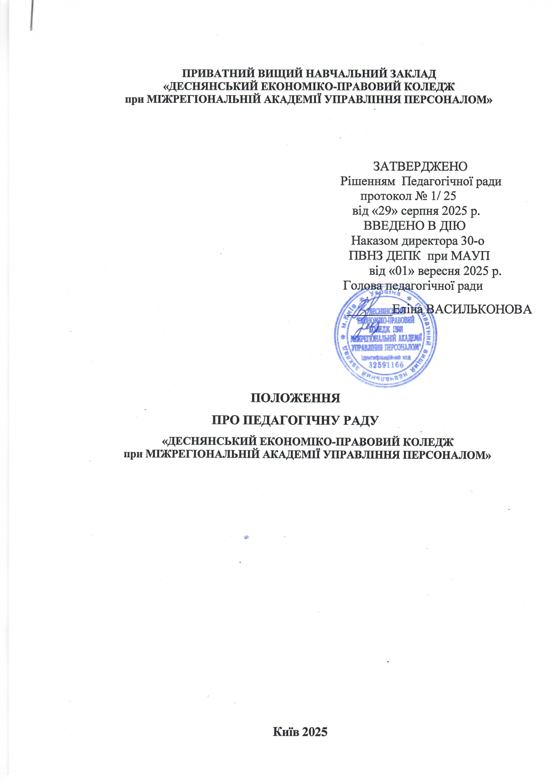
- Загальні положення

  - Педагогічна рада Приватного вищого навчального закладу «Деснянський економіко-правовий коледж при Міжрегіональній академії управління персоналом» (далі - Коледж) є колегіальним органом управління, створеним для вирішення основних питань діяльності закладу освіти.
  - Педагогічна рада у своїй діяльності керується законами України «Про освіту», «Про повну загальну середню освіту», «Про фахову передвищу освіту», «Про вищу освіту», Положенням про Коледж, Статутом Коледжу, постановами та нормативними документами Кабінету Міністрів України, Міністерства освіти і науки України, рішеннями регіональних органів влади.
  - Мета діяльності Педагогічної ради - вироблення стратегії та напрямів провадження освітньої діяльності Коледжу, мобілізація зусиль педагогічного колективу на виконання освітніх завдань.

- Порядок створення та регламент роботи педагогічної ради

  - Педагогічна рада створюється наказом директора Коледжу перед початком навчального року. Термін повноважень - один рік.
  - До складу педагогічної ради входять: директор Коледжу, заступники директора, головний бухгалтер, завідувачка відділення, інші педагогічні та науково-педагогічні працівники та представники органів студентського самоврядування відповідно до квот, визначених установчими документами.
  - Не менш ніж 75 відсотків загальної чисельності складу педагогічної ради повинні становити педагогічні працівники Коледжу і не менш ніж 10 відсотків- виборні представники з числа здобувачів освіти Коледжу.
  - Організаційною формою роботи педагогічної ради є засідання, які проводяться не рідше ніж один раз на два місяці.
  - Головою педагогічної ради є директор Коледжу, заступником голови педагогічної ради - перший заступник директора коледжу-заступник директора з навчально-методичної роботи.
  - Виборні представники з числа здобувачів освіти беруть участь у роботі педагогічної ради Коледжу під час розгляду питань, що стосуються навчання, побуту та відпочинку осіб, які у ньому навчаються. Під час розгляду інших питань, віднесених до повноважень педагогічної ради, норма щодо обов’язкової участі в засіданні педагогічної ради не менш як 10 відсотків виборних представників з числа здобувачів освіти Коледжу не застосовується.
  - З необхідності на засідання педагогічної ради можуть запрошуватись представники державних установ, промислових підприємств і установ, громадських організацій, які взаємодіють з Коледжем, батьки студентів та інші. Необхідність їх запрошення визначається головою педагогічної ради.
2.8. Особи, запрошені на засідання педагогічної ради, користуються правом дорадчого голосу.
2.9. Діловодство Педагогічної ради веде секретар, обраний з членів педагогічної ради терміном на один навчальний рік. Секретар педагогічної ради працює на громадських засадах.
2.10. До обов’язків секретаря входить:
- організація роботи педагогічної ради і забезпечення оформлення її рішень;
- участь у плануванні засідань та підготовці матеріалів до них;
- підготовка інформації і звітність про діяльність педагогічної ради;
- моніторинг реалізації рішень педагогічної ради, а також інформування за його результатами голови та членів педагогічної ради;
- виконання інших завдань голови педагогічної ради.
  - Робота педагогічної ради проводиться згідно плану, що розробляється на кожен навчальний рік. План роботи педагогічної ради затверджуються рішенням педагогічної ради на першому засіданні у новому навчальному році. Протягом року в план роботи педагогічної ради можуть вноситися корективи, виходячи з потреб Коледжу.
  - Перед початком засідання члени педагогічної ради особисто роблять відмітку в явочному листі. Секретар перевіряє присутність членів педагогічної ради та робить відмітку про причину відсутності окремих членів педагогічної ради.
  - Засідання педагогічної ради оформляється протоколом засідання, який підписується головою ради та секретарем. До протоколу вносяться ухвалені педагогічною радою рішення. Протоколи Педагогічної ради є документами постійного зберігання, які зберігаються у справах Коледжу. Нумерація протоколів ведеться від початку навчального року.
  - Рішення педагогічної ради вводяться в дію наказом директора Коледжу.
  - Засідання педагогічної ради є правомірним, якщо в ньому беруть участь дві третини її складу за списком.
  - З питань, які обговорюються на засіданні педагогічної ради, приймаються рішення з вказуванням термінів виконання та осіб, відповідальних за виконання. Рішення педагогічної ради приймаються більшістю голосів. При рівній кількості голосів вирішальним є голос голови педагогічної ради.
  - Кожен член педагогічної ради зобов’язаний відвідувати всі засідання ради, брати активну участь в її роботі, своєчасно і точно виконувати покладені на нього доручення. .

- Повноваження педагогічної ради

3.1. Педагогічна рада:
    - визначає стратегію і перспективні напрями розвитку Коледжу;
    - розглядає проект Статуту, а також пропозиції щодо внесення змін до нього;
    - розглядає проект кошторису та річний фінансовий звіт Коледжу;
    - ухвалює відповідно до законодавства рішення про розміщення власних надходжень Коледжу у територіальних органах центрального органу виконавчої влади у сфері казначейського обслуговування бюджетних коштів або в банківських установах;
    - визначає систему та затверджує процедури внутрішнього забезпечення якості освіти, включаючи систему та механізми забезпечення академічної доброчесності;
    - погоджує за поданням керівника Коледжу рішення про утворення, реорганізацію, перетворення (зміну типу) або ліквідацію структурних підрозділів;
    - за поданням керівника Коледжу надає згоду на призначення завідувачів відділень та голів циклових комісій;
    - затверджує положення про організацію освітнього процесу;
    - затверджує зразок та порядок виготовлення власного документа про освіту;
    - має право вносити подання про відкликання керівника Коледжу з підстав, передбачених законодавством, установчими документами Коледжу, контрактом, яке розглядається вищим колегіальним органом громадського самоврядування Коледжу;
    - обговорює питання та визначає заходи з підвищення кваліфікації педагогічних працівників, розвитку їхньої творчої ініціативи, затверджує щорічний план підвищення кваліфікації педагогічних працівників;
    - приймає рішення та/або рекомендації з питань впровадження в освітній процес кращого педагогічного досвіду та інновацій, участі в дослідницькій, експериментальній, інноваційній діяльності, співпраці з іншими закладами освіти, науковими установами, фізичними та юридичними особами, які сприяють розвитку освіти;
    - приймає рішення з питань вдосконалення методичного забезпечення освітнього процесу;
    - приймає рішення з питань відповідальності учасників освітнього процесу за порушення академічної доброчесності;
    - приймає рішення та/або рекомендації з інших питань відповідно до законодавства та Статуту Коледжу.
3.2. Ключовими питаннями, які виносяться на розгляд педагогічної ради Коледжу є:
- заходи щодо виконання закладом освіти нормативно-правових актів, що регламентують освітній процес, інструкцій та вказівок керівних органів та установ щодо підготовки фахівців;
- моніторинг реалізації внутрішніх процедур забезпечення якості;
- стан і підсумки навчально-виховної та методичної роботи в Коледжі;
- удосконалення форм і методів навчання;
- стан і підсумки роботи відділень, досвід роботи циклових комісій, бібліотеки, інших структурних підрозділів;
- стан практичного навчання, посилення зв'язку теоретичного й практичного навчання;
- питання виховання студентів, звіти кураторів груп, стан національно- патріотичної, культурно-масової та спортивно-оздоровчої роботи в Коледжі;
- питання підвищення кваліфікації педагогічних працівників, розвитоку творчої ініціативи викладачів;
- впровадження в освітній процес досягнень науки, інноваційних технологій навчання;
- розгляд ліцензійних та акредитаційних справ;
- стан пошуково-дослідницької та наукової роботи, технічної та художньої творчості викладачів і студентів;
- стан профорієнтаційної роботи в навчальному закладі;
- питання охорони праці;
- питання працевлаштування студентів випускних груп, зв'язку з випускниками попередніх років;
- підсумки заліково-екзаменаційних сесій та підсумкової атестації здобувачів освіти;
- пропозиції щодо призначення іменних стипендій, нагородження студентів;
- питання відрахування студентів за порушення дисципліни, правил внутрішнього розпорядку гуртожитку, академічної заборгованості, пропуски занять без поважної причини.
3.3. Педагогічна рада при необхідності розглядає та обговорює й інші питання роботи навчального закладу. На розгляд педагогічної ради в окремих випадках виносяться питання про відповідність кваліфікації окремих викладачів щодо виконання ними педагогічної й виховної роботи в навчальному закладі.

- Права та відповідальність педагогічної ради

4.1. Педагогічна рада має право:
- створювати тимчасові творчі об'єднання із запрошенням фахівців різного профілю, консультантів для вироблення рекомендацій з їх наступним розглядом на педагогічній раді;
- приймати остаточне рішення зі спірних питань, що входить до її компетенції;
- приймати, затверджувати положення , що входять до її компетенції.
4.2. Педагогічна рада відповідальна за:
- виконання плану роботи;
- відповідність ухвалених рішень законодавству України;
- прийняття конкретних рішень з кожного розглянутого питання

